Проектная документация
Название ИС: BurgerPlusManagementSystem
Автор: Михеев Владимир Александрович

1. Описание функциональных ролей пользователь ИС
Администратор – Имеет полный доступ к системе. Обладает полномочиями для добавления, удаления, редактирования, разблокировки пользователей.
Пользователь – Имеет ограниченный доступ к системе. Обладает полномочиями для просмотра информации.

2. Описание функциональных возможностей
Форма авторизации представляет собой отдельное окно – «LoginWindow», для того чтобы авторизироваться в системе необходимо заполнить поля – «Логин» и «Пароль», а также пройти капчу в виде пазла, после чего нажать на кнопку – «Войти».
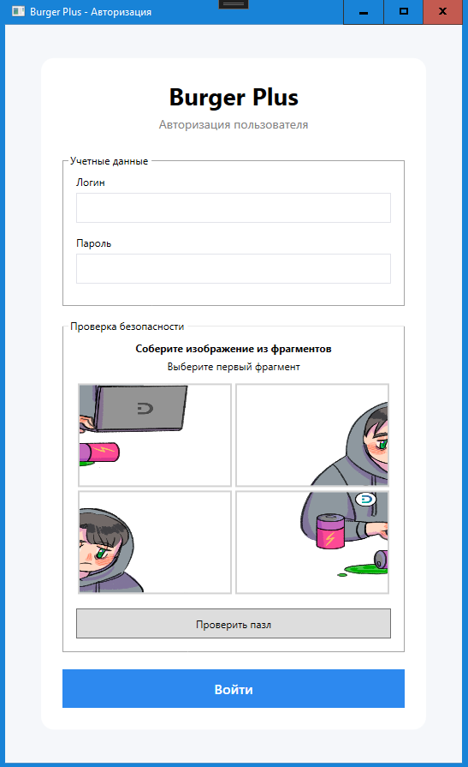
В случае если пароль введен неверно или был неверно собран пазл, появится уведомление об ошибке: «Пазл собран неверно. Попытка 1 из 3» либо «Вы ввели неверный логин или пароль». Кол-во попыток ограничено тремя.
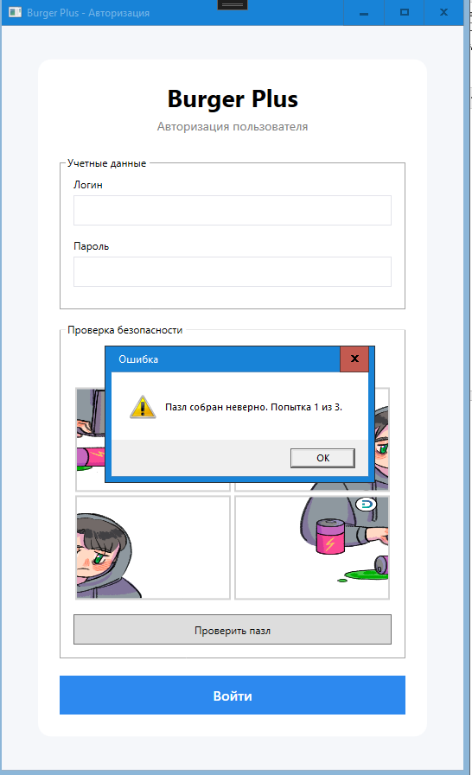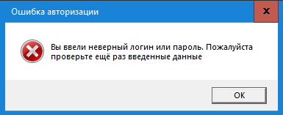
В случае, если пользователь неверно введет данные три раза, указанный в поле – «Логин», пользователь будет заблокирован. Появится сообщение об ошибке – «Вы заблокированы. Обратитесь к администратору».
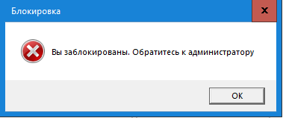
Если заполненные поля – «Логин» и «Пароль» соответствуют записи в Базе данных, вы сможете успешно авторизироваться в системе. Будет показано следующее уведомление – «Вы успешно авторизировались».
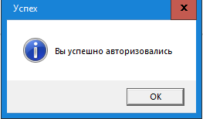
Далее в зависимости от роли происходит переход в главное окно. Для пользователя это UserWindow.
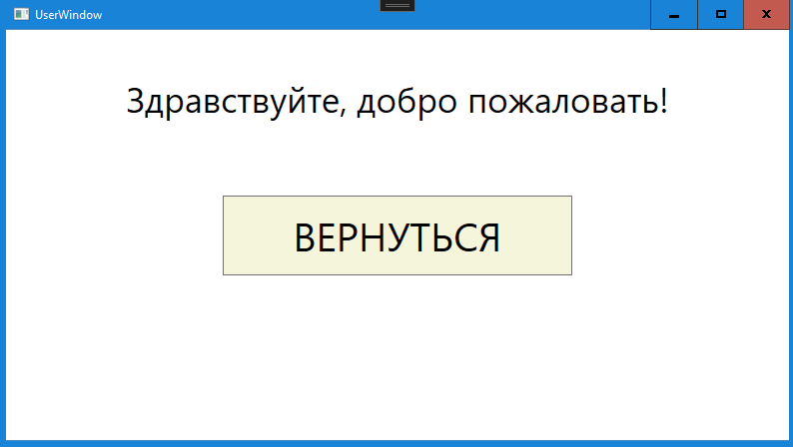
А для администратора это AdminWindow. В этом окне нам представляется панель управления пользователями. Здесь есть возможность добавления новых пользователей, редактирование уже существующих и разблокировка заблокированных пользователей.
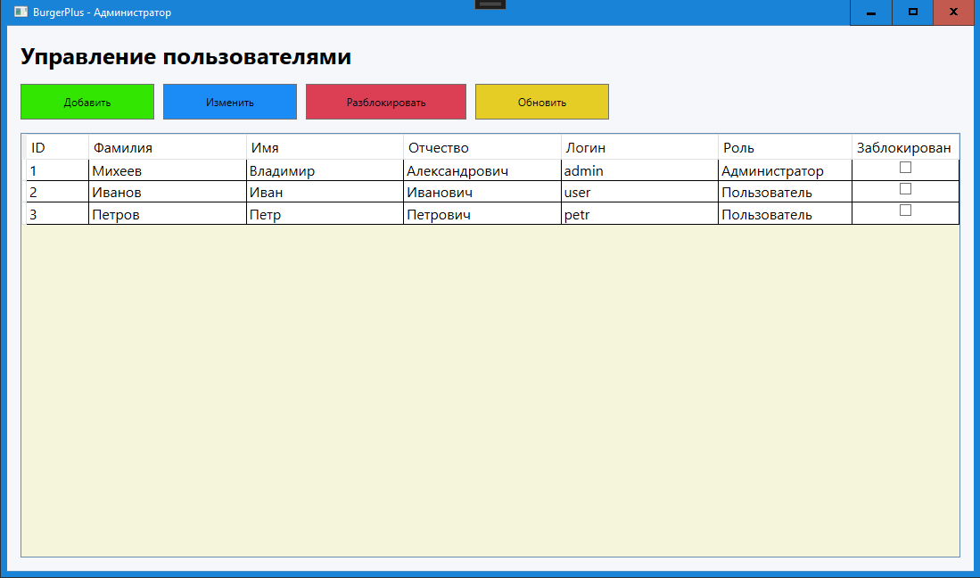
Если нажать кнопку действия и не выбрать пользователя, будет выведено следующее уведомление.
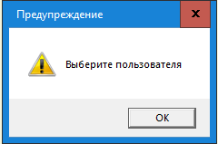
Окно добавления/редактирования.
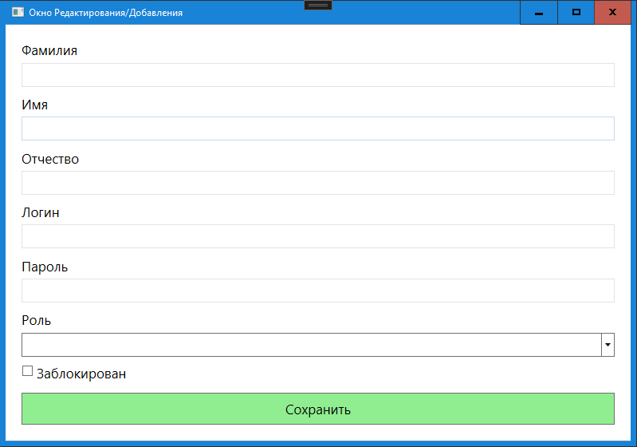
Если обязательные поля при сохранении останутся пустыми, то на экране появится ошибка.
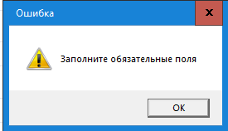
При добавлении нового или редактировании уже существующего пользователя необходимо нажать кнопку сохранить. В случае успеха появится уведомление.
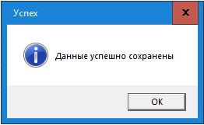
Также при создании нового пользователя присутствует проверка на уникальность. В случае если вы пытаетесь присвоить новому пользователю логин, который уже существует, появится ошибка.
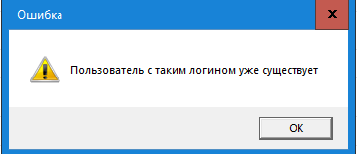
Если выбрать заблокированного пользователя и нажать кнопку действия «Разблокировать». То пользователь будет разблокирован и на экране появится уведомление.
